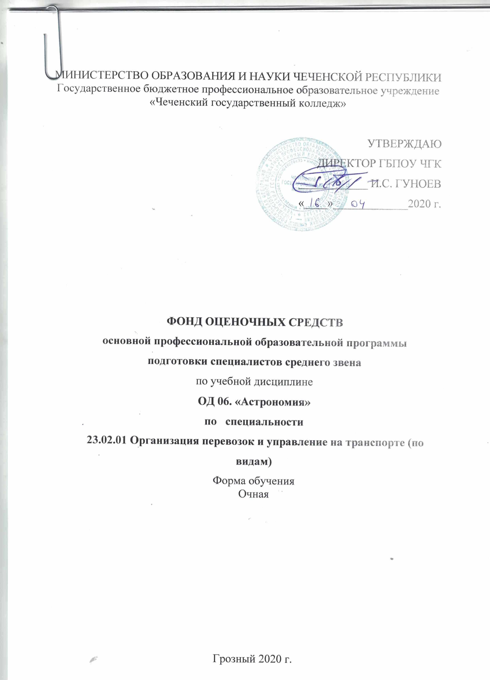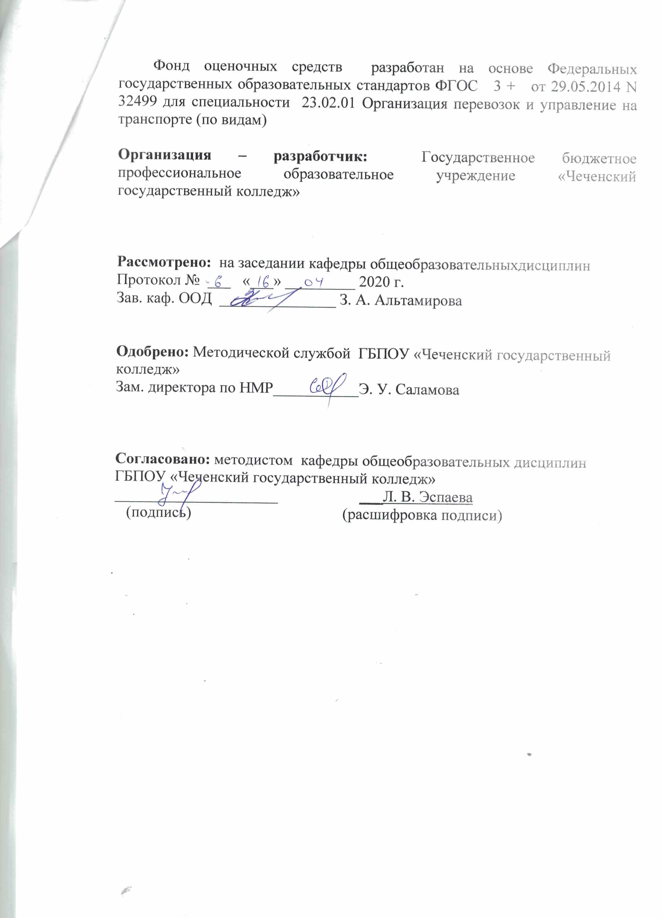

СОДЕРЖАНИЕ

1.ПАСПОРТ КОМПЛЕКТА КОНТРОЛЬНО-ОЦЕНОЧНЫХ СРЕДСТВ
2.РЕЗУЛЬТАТЫ ОСВОЕНИЯ ДИСЦИПЛИНЫ, ПОДЛЕЖАЩИЕ ПРОВЕРКЕ
3.ОЦЕНКА ОСВОЕНИЯ УЧЕБНОЙ ДИСЦИПЛИНЫ
РАСПРЕДЕЛЕНИЕ ОЦЕНИВАНИЯ РЕЗУЛЬТАТОВ ОБУЧЕНИЯ ПО ВИДАМ КОНТРОЛЯ
4.КОНТРОЛЬНО-ОЦЕНОЧНЫЕ СРЕДСТВА ДЛЯ ОЦЕНИВАНИЯ РЕЗУЛЬТАТОВ ОСВОЕНИЯ УЧЕБНОЙ ДИСЦИПЛИНЫ

1. Паспорт комплекта контрольно-оценочных средств

1. 1. Область применения комплекта контрольно-оценочных средств
Контрольно-оценочные средства (КОС) предназначены для контроля и оценки образовательных достижений обучающихся, освоивших программу учебной дисциплины Астрономия по профессии СПО
39.01.01 Социальный работник.
КОС включают контрольные материалы для проведения промежуточной аттестации в форме дифференцированного зачёта.

Формы промежуточной аттестации по учебной дисциплине
Таблица 1
Код и наименование дисциплины
Промежуточная аттестация

Астрономия
Дифференцированный зачёт

2.Результаты освоения дисциплины, подлежащие проверке:

Результаты обучения
(освоенные умения, усвоенные знания)
Основные показатели оценки результатов
У1-приводить примеры: роли астрономии в развитии цивилизации, использования методов исследований в астрономии, различных диапазонов электромагнитных излучений для получения информации об объектах Вселенной, получения астрономической информации с помощью космических аппаратов и спектрального анализа, влияния солнечной активности на Землю;
— воспроизводит сведения по истории развития
астрономии, о ее связях с физикой и математикой;
— объясняет причины возникновения приливов
на Земле и возмущений в движении тел Солнечной
системы;

У2-описывать и объяснять: различия календарей, условия наступления солнечных и лунных затмений, фазы Луны, суточные движения светил, причины возникновения приливов и отливов; принцип действия оптического телескопа, взаимосвязь физико-химических характеристик звезд с использованием диаграммы "цвет-светимость", физические причины, определяющие равновесие звезд, источник энергии звезд и происхождение химических элементов, красное смещение с помощью эффекта Доплера;
— объясняет необходимость введения високосных лет и нового календарного стиля;
— называет основные отличительные особенности звезд различных последовательностей на диаграмме «спектр — светимость»;
— определяет расстояние до звездных скоплений и галактик по цефеидам на основе зависимости «период — светимость»;
— обосновывает справедливость модели Фридмана результатами наблюдений «красного смещения» в спектрах галактик;
У3-характеризовать особенности методов познания астрономии, основные элементы и свойства планет Солнечной системы, методы определения расстояний и линейных размеров небесных тел, возможные пути эволюции звезд различной массы;
— использует полученные ранее знания для
объяснения устройства и принципа работы телескопа.
— проводит сравнение Меркурия, Венеры и Марса с Землей по рельефу поверхности и составу атмосфер, указывает следы эволюционных изменений природы этих планет;
— описывает характерные особенности природы планет-гигантов, их спутников и колец;
— воспроизводит определения терминов и понятий (конфигурация планет, синодический и сидерический периоды обращения планет, горизонтальный
параллакс, угловые размеры объекта, астрономическая единица);
— описывает особенности движения тел Солнечной системы под действием сил тяготения по орбитам с различным эксцентриситетом;
— классифицирует основные периоды эволюции Вселенной с момента начала ее расширения — Большого взрыва;
У4-находить на небе основные созвездия Северного полушария, в том числе: Большая Медведица, Малая Медведица, Волопас, Лебедь, Кассиопея, Орион; самые яркие звезды, в том числе: Полярная звезда, Арктур, Вега, Капелла, Сириус, Бетельгейзе;

— воспроизводит определения терминов и понятий (созвездие, высота и кульминация звезд и Солнца, эклиптика, местное, поясное, летнее и зимнее время);
— объясняет наблюдаемые невооруженным глазом движения звезд и Солнца на различных географических широтах, движение и фазы Луны, причины затмений Луны и Солнца;
— применяет звездную карту для поиска на небе определенных созвездий и звезд.
У5-использовать компьютерные приложения для определения положения Солнца, Луны и звезд на любую дату и время суток для данного населенного пункта;
- определяет положение звёзд и созвездий на небе с помощью программы-планетария Stellarium

У6-использовать приобретенные знания и умения в практической деятельности и повседневной жизни для:
понимания взаимосвязи астрономии с другими науками, в основе которых лежат знания по астрономии, отделение ее от лженаук;
оценивания информации, содержащейся в сообщениях СМИ, Интернете, научно-популярных статьях.
— объясняет механизм парникового эффекта и его значение для формирования и сохранения уникальной природы Земли;
— описывает последствия падения на Землю
крупных метеоритов;
— объясняет сущность астероидно-кометной
опасности, возможности и способы ее предотвращения.
— описывает наблюдаемые проявления солнечной активности и их влияние на Землю;
— систематизирует знания о методах исследования и современном состоянии проблемы существования жизни во Вселенной.
— интерпретирует современные данные об
ускорении расширения Вселенной как результата действия антитяготения «темной энергии» — вида материи, природа которой еще неизвестна.
З1-смысл понятий: геоцентрическая и гелиоцентрическая система, видимая звездная величина, созвездие, противостояния и соединения планет, комета, астероид, метеор, метеорит, метеороид, планета, спутник, звезда, Солнечная система, Галактика, Вселенная, всемирное и поясное время, внесолнечная планета (экзопланета), спектральная классификация звезд, параллакс, реликтовое излучение, Большой Взрыв, черная дыра;
— определяет и различает понятия (Солнечная система, планета, ее спутники, планеты земной группы, планеты-гиганты, кольца планет, малые тела, астероиды, планеты-карлики, кометы, метеороиды, метеоры, болиды, метеориты);
— описывает природу Луны и объяснять причины ее отличия от Земли;
— перечисляет существенные различия природы двух групп планет и объясняет причины их возникновения;
— характеризует природу малых тел Солнечной системы и объясняет причины их значительных различий;
— описывает явления метеора и болида,
- объясняет процессы, которые происходят при движении тел, влетающих в атмосферу планеты с космической скоростью;
— объясняет смысл понятий (космология, Вселенная, модель Вселенной, Большой взрыв, реликтовое излучение);
— распознает типы галактик (спиральные, эллиптические, неправильные);
— сравнивает выводы А. Эйнштейна и А. А. Фридмана относительно модели Вселенной;
— интерпретирует обнаружение реликтового
излучения как свидетельство в пользу гипотезы горячей Вселенной;
З2-смысл физических величин: парсек, световой год, астрономическая единица, звездная величина;
— вычисляет расстояние до планет по горизонтальному параллаксу, а их размеры — по угловым размерам и расстоянию;
— формулирует законы Кеплера, определять
массы планет на основе третьего (уточненного) закона Кеплера;
— определяет и различает понятия (звезда, модель звезды, светимость, парсек, световой год);
— вычисляет расстояние до звезд по годичному параллаксу;
З3-смысл физического закона Хаббла;

— формулирует закон Хаббла;
— определяет расстояние до галактик на основе закона Хаббла; по светимости сверхновых;
— оценивает возраст Вселенной на основе постоянной Хаббла;
З4-основные этапы освоения космического пространства;
— характеризует особенности движения и маневров космических аппаратов для исследования тел Солнечной системы.

З5-гипотезы происхождения Солнечной системы;

— воспроизводит исторические сведения о становлении и развитии гелиоцентрической системы мира;
— формулирует и обосновывает основные положения современной гипотезы о формировании всех тел Солнечной системы из единого газопылевого облака;
З6-основные характеристики и строение Солнца, солнечной атмосферы;

— характеризует физическое состояние вещества Солнца и звезд и источники их энергии;
— описывает внутреннее строение Солнца и способы передачи энергии из центра к поверхности;
— объясняет механизм возникновения на Солнце грануляции и пятен;
З7-размеры Галактики, положение и период обращения Солнца относительно центра Галактики;
— сравнивает модели различных типов звезд
с моделью Солнца;
— объясняет причины изменения светимости переменных звезд;
— описывает механизм вспышек новых и сверхновых;
— оценивает время существования звезд в зависимости от их массы;
— описывает этапы формирования и эволюции звезды;
— характеризует физические особенности
объектов, возникающих на конечной стадии эволюции звезд: белых карликов, нейтронных звезд и черных дыр
— характеризует основные параметры Галактики (размеры, состав, структура и кинематика);

3.Оценка освоения учебной дисциплины

3.1 Распределение оценивания результатов обучения по видам контроля

Наименование элемента умений или знаний
Виды аттестации
Текущий контроль
Промежуточная аттестация
У1-приводить примеры: роли астрономии в развитии цивилизации, использования методов исследований в астрономии, различных диапазонов электромагнитных излучений для получения информации об объектах Вселенной, получения астрономической информации с помощью космических аппаратов и спектрального анализа, влияния солнечной активности на Землю;
устный опрос, ВСР, тесты
Дифференцированный зачет
У2-описывать и объяснять: различия календарей, условия наступления солнечных и лунных затмений, фазы Луны, суточные движения светил, причины возникновения приливов и отливов; принцип действия оптического телескопа, взаимосвязь физико-химических характеристик звезд с использованием диаграммы "цвет-светимость", физические причины, определяющие равновесие звезд, источник энергии звезд и происхождение химических элементов, красное смещение с помощью эффекта Доплера;
устный опрос, тесты
Дифференцированный зачет
У3-характеризовать особенности методов познания астрономии, основные элементы и свойства планет Солнечной системы, методы определения расстояний и линейных размеров небесных тел, возможные пути эволюции звезд различной массы;
Практические работы, устный опрос,
Дифференцированный зачет
У4-находить на небе основные созвездия Северного полушария, в том числе: Большая Медведица, Малая Медведица, Волопас, Лебедь, Кассиопея, Орион; самые яркие звезды, в том числе: Полярная звезда, Арктур, Вега, Капелла, Сириус, Бетельгейзе;
Практические работы, ВСР

У5-использовать компьютерные приложения для определения положения Солнца, Луны и звезд на любую дату и время суток для данного населенного пункта;
Практические работы,

У6-использовать приобретенные знания и умения в практической деятельности и повседневной жизни для:
понимания взаимосвязи астрономии с другими науками, в основе которых лежат знания по астрономии, отделение ее от лженаук;
оценивания информации, содержащейся в сообщениях СМИ, Интернете, научно-популярных статьях.
устный опрос, ВСР

З1-смысл понятий: геоцентрическая и гелиоцентрическая система, видимая звездная величина, созвездие, противостояния и соединения планет, комета, астероид, метеор, метеорит, метеороид, планета, спутник, звезда, Солнечная система, Галактика, Вселенная, всемирное и поясное время, внесолнечная планета (экзопланета), спектральная классификация звезд, параллакс, реликтовое излучение, Большой Взрыв, черная дыра;
Практические работы, устный опрос, ВСР
Дифференцированный зачет
З2-смысл физических величин: парсек, световой год, астрономическая единица, звездная величина;
Практические работы
Дифференцированный зачет
З3-смысл физического закона Хаббла;
Практические работы
Дифференцированный зачет
З4-основные этапы освоения космического пространства;
устный опрос, тесты, ВСР
Дифференцированный зачет
З5-гипотезы происхождения Солнечной системы;
устный опрос, тесты
Дифференцированный зачет
З6-основные характеристики и строение Солнца, солнечной атмосферы;
Практические работы
Дифференцированный зачет
З7-размеры Галактики, положение и период обращения Солнца относительно центра Галактики;
устный опрос, тест
Дифференцированный зачет

4.Контрольно-оценочные средства для оценивания результатов освоения учебной дисциплины

Вопросы для проведения дифференцированного зачёта по Астрономии

1. Перечислите планеты Солнечной системы в порядке их расположения от Солнца.
2. На какие виды делятся планеты Солнечной системы? Как они распределяются по видам?
3. Законы Кеплера.
4. Геоцентрическая и гелиоцентрическая системы.
5. Как возникают солнечные и лунные затмения? С какой периодичностью они происходят?
6. Период вращения и период обращения Земли и Луны?
7. Как связаны времена года с вращением Земли?
8. История возникновения Солнечной системы.
9. Строение Солнца (внутреннее и внешнее).
10. Образования на Солнце.
11. Магнитное поле Солнца.
12. Состав Солнца по массе и по объему.
13. Периоды Солнечной активности.
14. Как влияет солнечная активность на жизнь на Земле?
15. Что называется эклиптикой?
16. Что представляют собой созвездия, сколько их?
17. Какие созвездия называются зодиакальными?
18. Какие существуют звездные координаты?
19. Закон Хаббла.
20. Виды звезд.
21. Характеристики звезд.
22. Модель Вселенной.
23. Звездные скопления.
24. Межзвездная среда.
25. Единицы измерения длины в космосе.
26. Внеатмосферная астрономия.
27. Виды телескопов.
28. Космические исследования.
29. Спектральный анализ.
30. Галактика Млечный путь.
31. Строение Галактик.
32. Виды галактик.
33. Эволюция Галактик.
Тестовая часть дифференцированного зачёта
Вариант № 1
1. Наука о небесных светилах, о законах их движения, строения и развития, а также о строении и развитии Вселенной в целом называется …
1. Астрометрия
2. Астрофизика
3. Астрономия
4. Другой ответ
2.Гелиоцентрическую модель мира разработал …
1. Хаббл Эдвин
2. Николай Коперник
3. Тихо Браге
4. Клавдий Птолемей
3.К планетам земной группы относятся …
1. Меркурий, Венера, Уран, Земля
2. Марс, Земля, Венера, Меркурий
3. Венера, Земля, Меркурий, Фобос
4. Меркурий, Земля, Марс, Юпитер
4.Вторая от Солнца планета называется …
1. Венера
2. Меркурий
3. Земля
4. Марс
5. Межзвездное пространство …
1. не заполнено ничем
2. заполнено пылью и газом
3.заполнено обломками космических аппаратов
4. другой ответ.
6. Угол между направлением на светило с какой-либо точки земной поверхности и направлением из центра Земли называется …
1. Часовой угол
2. Горизонтальный параллакс
3. Азимут
4. Прямое восхождение
7. Расстояние, с которого средний радиус земной орбиты виден под углом 1 секунда называется …
1. Астрономическая единица
2. Парсек
3. Световой год
4. Звездная величина
8. Нижняя точка пересечения отвесной линии с небесной сферой называется …
1. точках юга
2. точках севере
3. зенит
4. надир
9. Большой круг, плоскость которого перпендикулярна оси мира называется …
1. небесный экватор
2. небесный меридиан
3. круг склонений
4. настоящий горизонт
10. Первая экваториальная система небесных координат определяется …
1.Годинний угол и склонение
2. Прямое восхождение и склонение
3. Азимут и склонение
4. Азимут и высота
11. Большой круг, по которому центр диска Солнца совершает своё видимое летнее движение на небесной сфере, называется …
1. небесный экватор
2. небесный меридиан
3. круг склонений
4. эклиптика
12. Линия вокруг которой вращается небесная сфера называется
- ось мира
2. вертикаль
3. полуденная линия
4. настоящий горизонт
13. В каком созвездии находится звезда, имеет координаты α = 5h 20m, δ = + 100
1. Телец
2. Возничий
3. Заяц
4. Орион
14. Обратное движение точки весеннего равноденствия называется …
1. Перигелий
2. Афелий
3. Прецессия
4. Нет правильного ответа
15. Главных фаз Луны насчитывают …
1. две
2. четыре
3. шесть
4.восемь
16. Угол, который отсчитывают от точки юга S вдоль горизонта в сторону заката до вертикала светила называют …
1. Азимут
2. Высота
3. Часовой угол
4. Склонение
17. Квадраты периодов обращения планет относятся как кубы больших полуосей орбит. Это утверждение …
1. первый закон Кеплера
2. второй закон Кеплера
3. третий закон Кеплера
4. четвертый закон Кеплера
18.Телескоп, у которого объектив представляет собой линзу или систему линз называют …
1.Рефлекторним
2.Рефракторним
3. менисковый
4. Нет правильного ответа.
19.Установил законы движения планет …
1. Николай Коперник
2. Тихо Браге
3. Галилео Галилей
4.Иоганн Кеплер
20.К планетам-гигантам относят планеты …
1. Фобос, Юпитер, Сатурн, Уран
2. Плутон, Нептун, Сатурн, Уран
3. Нептун, Уран, Сатурн, Юпитер
4. Марс, Юпитер, Сатурн, Уран

Вариант № 2
1. Наука, изучающая строение нашей Галактики и других звездных систем называется …
1. Астрометрия
2. Звездная астрономия
3. Астрономия
4. Другой ответ
2.Геоцентрическую модель мира разработал …
1. Николай Коперник
2. Исаак Ньютон
3. Клавдий Птолемей
4. Тихо Браге
3. Состав Солнечной системы включает …
1. восемь планет.
2. девять планет
3. десять планет
4. семь планет
4. Четвертая от Солнца планета называется …
1. Земля
2. Марс
3. Юпитер
4. Сатурн
5. Определенный участок звездного неба с четко очерченными пределами, охватывающий все принадлежащие ей светила и имеющий собственное называется …
1. Небесной сферой
2. Галактикой
3. Созвездие
4. Группа зрение
6. Угол, под которым из звезды был бы виден радиус земной орбиты, называется …
1. Годовой параллакс
2. Горизонтальный параллакс
3. Часовой угол
4. Склонение
7. Верхняя точка пересечения отвесной линии с небесной сферой называется …
1. надир
2. точках севере
3. точках юга
4.зенит
8 Большой круг, проходящий через полюса мира и зенит, называется …
1. небесный экватор
2. небесный меридиан
3. круг склонений
4.настоящий горизонт
9. Промежуток времени между двумя последовательными верхними кульминациями точки весеннего равноденствия называется …
- Солнечные сутки
2. Звездные сутки
3. Звездный час
4. Солнечное время
10. Количество энергии, которую излучает звезда со всей своей поверхности в единицу времени по всем направлениям, называется …
1. звездная величина
2. яркость
3. парсек
4.светимость
11. Вторая экваториальная система небесных координат определяет …
1.Годинний угол и склонение
2. Прямое восхождение и склонение
3. Азимут и склонение
4. Азимут и высота
12. В каком созвездии находится звезда, имеет координаты α = 20h 20m, δ = + 350
1. Козерог
2. Дельфин
3. Стрела
4. Лебедь
13. Путь Солнца на небе вдоль эклиптики пролегает среди …
1. 11 созвездий
2. 12 созвездий
3. 13 созвездий
4. 14 созвездий
14. Затмение Солнца наступает …
1. если Луна попадает в тень Земли.
2. если Земля находится между Солнцем и Луной
3. если Луна находится между Солнцем и Землей
4. нет правильного ответа.
15. Каждая из планет движется вокруг Солнца по эллипсу, в одном из фокусов которого находится Солнце. Это утверждение …
1. первый закон Кеплера
2. второй закон Кеплера
3. третий закон Кеплера
4. четвертый закон Кеплера
16. Календарь, в котором подсчету времени ведут за изменением фаз Луны называют …
1. Солнечным
2. Лунно-солнечным
3. Лунным
4. Нет правильного ответа.
17.Телескоп, у которого объектив представляет собой вогнутое зеркало называют …
1.Рефлекторним
2.Рефракторним
3. менисковый
4. Нет правильного ответа
18. Система, которая объединяет несколько радиотелескопов, называется …
1.Радиоинтерферометром
2.Радиотелескопом
3.Детектором
4. Нет правильного ответа
19. Наука, изучающая строение нашей Галактики и других звездных систем называется …
1. Астрометрия
2. Звездная астрономия
3. Астрономия
4. Другой ответ
20. Закон всемирного тяготения открыл …
1. Галилео Галилей
2. Хаббл Эдвин
3. Исаак Ньютон
4. Иоганн Кеплер
Ответы
Вариант №1 Вариант №2
вопроса
Ответ
№ вопроса
Ответ
1
3
1
3
2
2
2
3
3
2
3
1
4
1
4
2
5
2
5
3
6
2
6
1
7
2
7
4
8
4
8
4
9
1
9
2
10
1
10
4
11
4
11
1
12
1
12
4
13
4
13
3
14
1
14
3
15
2
15
1
16
1
16
3
17
3
17
2
18
2
18
1
19
4
19
3
20
3
20
3
Каждое правильно выполненное задание оценивается одним баллом. Таким образом, максимальное количество первичных баллов, которое можно получить при выполнении теста – 20.

Критерии оценки

Первичные баллы
«2»
Выполнено менее 60% задания
Набрано менее 12 баллов
«3»
Выполнено 60-79 % задания
Набрано 12-15 баллов
«4»
Выполнено 80-90% задания
Набрано 16-17 баллов
«5»
Выполнено более 90% задания
Набрано 18 баллов и более

Ответ на устный вопрос оценивается по пятибалльной системе.
Итоговой оценкой за дифференцированный зачёт будет среднее арифметическое оценок за устный ответ и тест.

4.1 Задания для детей с ОВЗ

Вариант № 1
1. Наука о небесных светила, о законах их движения, строения и развития, а также о строении и развитии Вселенной в целом называется …

1. Астрометрия
2. Астрофизика
3. Астрономия
4. Другой ответ
2.Гелиоцентричну модель мира разработал …
1. Хаббл Эдвин
2. Николай Коперник
3. Тихо Браге
4. Клавдий Птолемей
3.К планетам земной группы относятся …
1. Меркурий, Венера, Уран, Земля
2. Марс, Земля, Венера, Меркурий
3. Венера, Земля, Меркурий, Фобос
4. Меркурий, Земля, Марс, Юпитер
4.Второй от Солнца планета называется …
1. Венера
2. Меркурий
3. Земля
4. Марс
5. Межзвездное пространство …
1. не заполнено ничем
2. заполнено пылью и газом
3.заполнено обломками космических аппаратов
4. другой ответ.
6. Угол между направлением на светило с какой-либо точки земной поверхности и направлением из центра Земли называется …
1. Часовой угол
2. Горизонтальный параллакс
3. Азимут
4. Прямое восхождение
7. Расстояние, с которого средний радиус земной орбиты виден под углом 1 секунда называется …
1. Астрономическая единица
2. Парсек
3. Световой год
4. Звездная величина
8. Нижняя точка пересечения отвесной линии с небесной сферой называется …
1. точках юга
2. точках севере
3. зенит
4. надир
9. Большой круг, плоскость которого перпендикулярна оси мира называется …
1. небесный экватор
2. небесный меридиан
3. круг склонений
4. настоящий горизонт
10. Первая экваториальная система небесных координат определяется …
1.Годинний угол и склонение
2. Прямое восхождение и склонение
3. Азимут и склонение
4. Азимут и высота

Вариант № 2
1. Наука, изучающая строение нашей Галактики и других звездных систем называется …
1. Астрометрия
2. Звездная астрономия
3. Астрономия
4. Другой ответ
2.Геоцентричну модель мира разработал …
1. Николай Коперник
2. Исаак Ньютон
3. Клавдий Птолемей
4. Тихо Браге
3. Состав Солнечной система включает …
1. восемь планет.
2. девять планет
3. десять планет
4. семь планет
4. Четвертая от Солнца планета называется …
1. Земля
2. Марс
3. Юпитер
4. Сатурн
5. Определенный участок звездного неба с четко очерченными пределами, охватывающий все принадлежащие ей светила и имеющая собственное называется …
1. Небесной сферой
2. Галактикой
3. Созвездие
4. Группа зрение
6. Угол, под которым из звезды был бы виден радиус земной орбиты называется …
1. Годовой параллакс
2. Горизонтальный параллакс
3. Часовой угол
4. Склонение
7. Верхняя точка пересечения отвесной линии с небесной сферой называется …
1. надир
2. точках севере
3. точках юга
4.зенит
8 Большой круг, проходящий через полюса мира и зенит называется …
1. небесный экватор
2. небесный меридиан
3. круг склонений
4.настоящий горизонт
9. Промежуток времени между двумя последовательными верхними кульминациями точки весеннего равноденствия называется …

- Солнечные сутки
2. Звездные сутки
3. Звездный час
4. Солнечное время
10. Количество энергии, которую излучает звезда со всей своей поверхности в единицу времени по всем направлениям называется …
1. звездная величина
2. яркость
3. парсек
4.светимость

КРИТЕРИИ ОЦЕНОК
Каждое правильно выполненное задание оценивается одним баллом. Таким образом, максимальное количество первичных баллов, которое можно получить при выполнении теста – 20.

Критерии оценки

«2»
Выполнено мене 70% задания
Набрано менее 14 баллов
«3»
Выполнено70-80% задания
Набрано 14-15 баллов
«4»
Выполнено 80-90%задания
Набрано 16-17 баллов
«5»
Выполнено более 90% задания
Набрано 18 баллов и болееъ

5. ПЕРЕЧЕНЬ ИНФОРМАЦИОННЫХ ИСТОЧНИКОВ
5.1 Основные источники:
Астрономия 10-11 классы Базовый уровень; Просвещение,2017г.

4.2. Дополнительные источники:

http://rostest.runnet.ru/cgi-bin/topic.cgi?topic=Physics
http://www.school363.1t.ru/dist http://www.school363.1t.ru/
http://www-windows-1251.edu.yar.ru/russian/pedbank/sor_uch/phys/konon/work.html
http://physicomp.lipetsk.ru/

